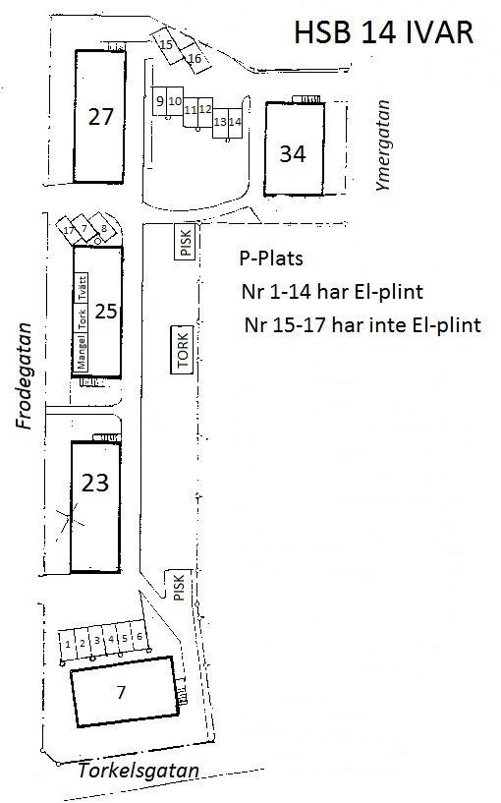
18
P-platser
Nr 0 – 14 har el-plint
Nr 15 – 18 har inte el-plint
0

